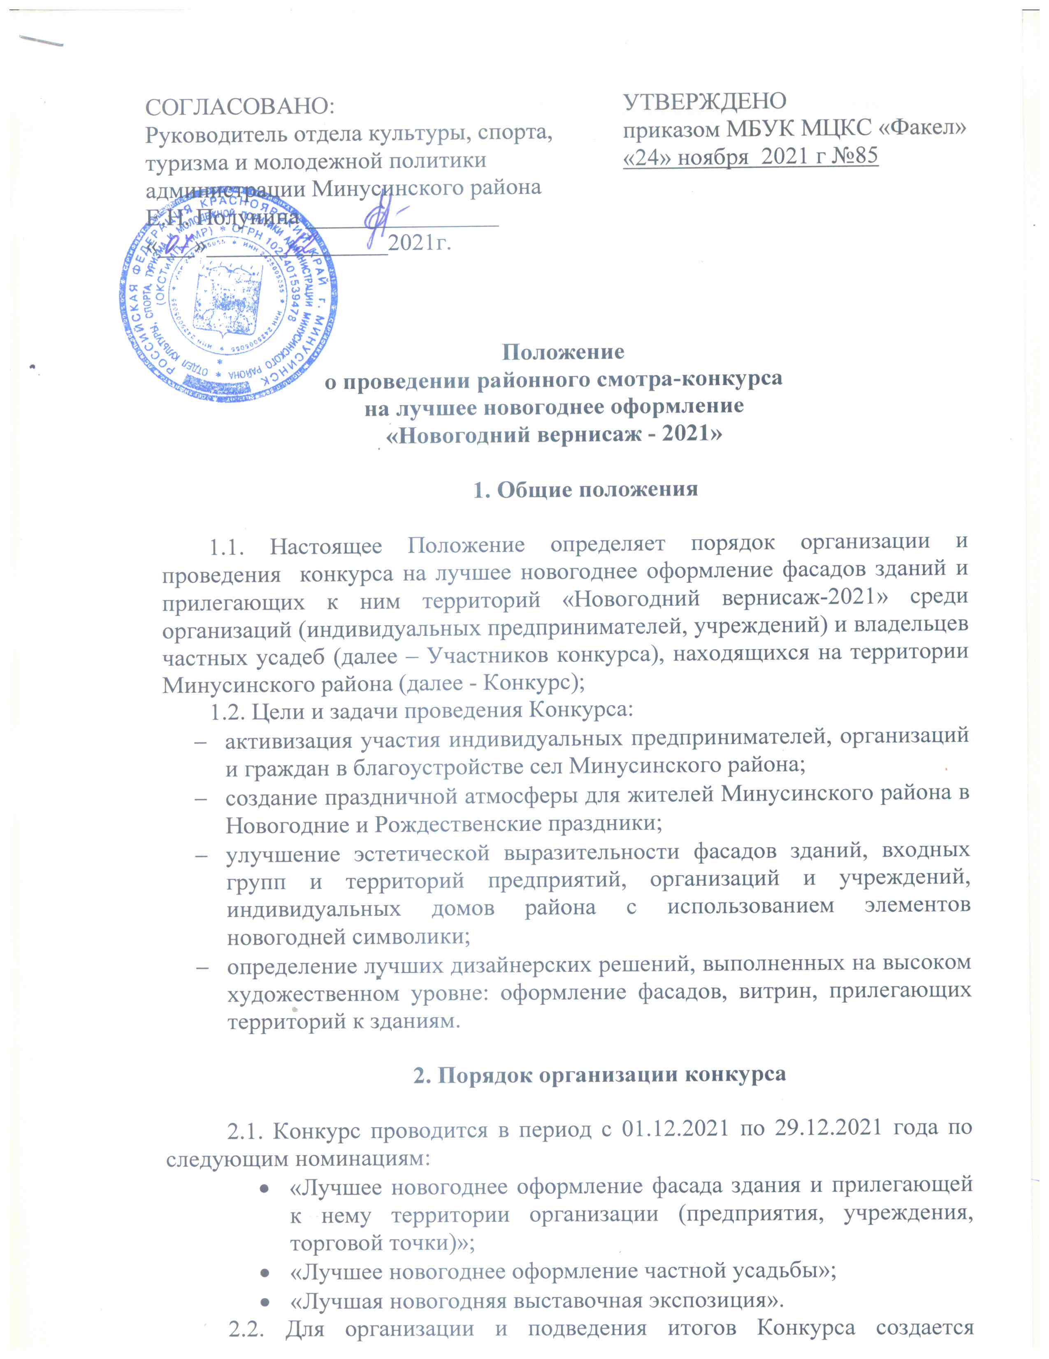
конкурсная комиссия (Приложение №2).
2.3. В Конкурсе могут принять участие учреждения культуры, образования, спорта, индивидуальные предприниматели, руководители юридических организаций и жители района, которые произвели художественное оформление своих зданий, территорий, усадеб.
2.4. Для участия в Конкурсе, до 24.12.2021 предоставляются фотографии оформления и заявка (Приложение №1) на участие в Конкурсе, подписанная ответственным исполнителем (руководителем юридического лица, индивидуальным предпринимателем либо физическим лицом).
2.5. Заявки принимаются на электронную почту kultura.minrayon@mail.ru (в теме письма укажите: «Заявка Новогодний вернисаж», телефон для справок 2-04-55. Заявки и фотографии, предоставленные на Конкурс позже 24.12.2021, не рассматриваются.

3. Критерии оценки Конкурса

3.1. Основными критериями оценки Конкурса являются:
- комплексный подход к оформлению территорий, зданий, выставочных экспозиций и фотозон новогодней символикой, художественное цветовое и световое оформление фасадов, витрин, объектов и изделий декоративно-прикладного творчества;
- праздничная подсветка зданий и (или) окон, вывесок, декоративных предметов в темное время суток.
3.2. Дополнительные критерии оценки Конкурса в номинациях «Лучшее новогоднее оформление фасада здания и прилегающей к нему территории», «Лучшее новогоднее оформление частной усадьбы»:
- наличие на территории элементов малых ледовых или изготовленных из снега скульптурных, архитектурных форм, новогодних аттракционов (в том числе наличие празднично украшенной новогодней ели);
- удовлетворительное санитарное состояние прилегающих территорий, содержание тротуаров, площадок для стоянки автомашин;
- оригинальное представление рабочих мест, новогодней форменной одежды и атрибутики у персонала и (или) творческое представление тематических фигур, символики из снега и льда;
- новогоднее оформление интерьера, музыкальное сопровождение.
3.3. Дополнительные критерии оценки Конкурса в номинации «Лучшая новогодняя выставочная экспозиция»:
- соответствие творческих работ представленных на выставке новогодней и рождественской тематике;
- дизайн и оригинальность работ декоративно-прикладного творчества, представленных в выставочной экспозиции и (или) в фотозоне;
- пространственное и цветовое решение общей композиции, эксклюзивность в оформлении экспозиции.
4. Организация работы конкурсной комиссии
4.1. Конкурсная комиссия Конкурса проводит оценку выполненных работ участников Конкурса по основным критериям, указанным в разделе 3 настоящего Положения по 5 - бальной системе. Участник, получивший наибольшую сумму баллов, признается победителем конкурса.
4.2. Конкурсная комиссия проводит фактический смотр оформленных объектов 27 - 28 декабря 2021.
4.3. Конкурсная комиссия подводит итоги Конкурса в срок не позднее 29.12.2021.
4.4. Решение принимается большинством голосов от списочного состава конкурсной комиссии в форме заключения.
4.5. Решение конкурсной комиссии по подведению итогов считается правомочным, если в заседании приняло участие более половины ее состава.
4.6. Конкурсанты, набравшие наибольшее количество баллов, признаются победителями с присуждением соответствующих призовых мест.
4.7. Решение конкурсной комиссии оформляется протоколом, подписывается председателем и ее членами.

5. Награждение победителей и участников

5.1. Победители Конкурса, занявшие три призовых места в номинациях, награждаются дипломами администрации Минусинского района и ценными подарками.

Приложение №1.
к положению о проведении
районного смотра-конкурса на лучшее
новогоднее оформление
«Новогодний вернисаж - 2021»

Заявка

в конкурсную комиссию по проведению смотра-конкурса
на лучшее новогоднее оформление
«Новогодний вернисаж - 2021»

______________________________________________________________
(полное название организации или Ф.И.О. физического лица)
______________________________________________________________
(адрес, контактный сотовый телефон)

на участие в районном конкурсе на лучшее новогоднее оформление

в номинации ______________________________________________________

по адресу _____________________________________________________

__________ Дата ____________Подпись

Приложение №2.
к положению о проведении
районного смотра-конкурса на лучшее
новогоднее оформление
«Новогодний вернисаж - 2021»

Состав комиссии по проведению смотра-конкурса
на лучшее новогоднее оформление
«Новогодний вернисаж - 2021»

Председатель:

Е.Н. Полунина – руководитель Отдела культуры, спорта, туризма и молодежной политики администрации Минусинского района;

Члены комиссии:
М.А. Хохлова – главный специалист Отдела культуры, спорта, туризма и молодежной политики администрации Минусинского района;

О.В. Саранина - директор Муниципального бюджетного учреждения культуры «Межпоселенческая централизованная клубная система «Факел» Минусинского района;

Ю.В. Иванова – заведующая районного Дома ремёсел Муниципального бюджетного учреждения культуры «Межпоселенческая централизованная клубная система «Факел» Минусинского района;

З.А. Анисимова – директор МБОУ ДО «Минусинский районный ЦДТ»

